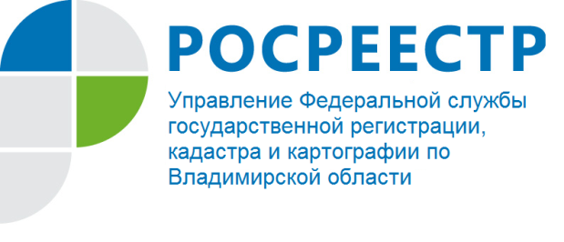
ПРЕСС-РЕЛИЗ

Управление Росреестра по Владимирской области информирует о проведении совещания с застройщиками региона

17 марта 2022 года на площадке Департамента архитектуры и строительства Владимирской области состоялся «круглый стол» с представителями организаций-застройщиков, осуществляющих деятельность на территории Владимирской области.
В мероприятии приняли участие руководитель Управления Росреестра по Владимирской области Алексей Сарыгин, заместитель руководителя Управления Росреестра по Владимирской области Александр Киреев, а также представители региональных застройщиков.
Главной темой встречи стала тема организации взаимодействия застройщиков, осуществляющих деятельность в соответствии с Федеральным законом от 30.12.2004 № 214-ФЗ «Об участии в долевом строительстве многоквартирных домов и иных объектов недвижимости и о внесении изменений в некоторые законодательные акты Российской Федерации» на территории Владимирской области.
Заместитель руководителя Управления Росреестра по Владимирской области Александр Киреев в своем выступлении рассказал об изменениях действующего законодательства, регламентирующего деятельность застройщиков при предоставлении документов для совершения учетно-регистрационных действий, а также о нормативно-правовом регулировании порядка предоставления застройщиками документов в электронном виде для проведения учетно-регистрационных действий.
В ходе совещания представители специализированных застройщиков ООО СК «Континент» и ООО «Владавторесурс» поделились лучшими практиками по организации взаимодействия застройщиков и Управления Федеральной службы государственной регистрации, кадастра и картографии по Владимирской области в электронном виде.
Участники совещания обсудили проблемы, возникающие при предоставлении государственной услуги по регистрации договоров долевого участия в цифровом виде, а также наметили возможные пути их решения.

Материал подготовлен Управлением Росреестра
по Владимирской области

Контакты для СМИ
Управление Росреестра по Владимирской области
г. Владимир, ул. Офицерская, д. 33-а
Отдел организации, мониторинга и контроля
(4922) 45-08-29
(4922) 45-08-26

